
GRAD PREGRADA
Pregrada, Josipa Karla Tuškana br. 2

KLASA: 406-03/22-02/04
URBROJ: 2140-5-02-22-2
Pregrada, 31.05.2022.

POZIV NA DOSTAVU PONUDE

Naručitelj, Grad Pregrada, J. K. Tuškana 2, Pregrada, OIB: 01467072751, upućuje Poziv na dostavu ponuda.

Sukladno članku 12. Zakona o javnoj nabavi („Narodne novine“, br. 120/16) za procijenjenu vrijednost nabave manju od 200.000,00 bez PDV-a za robu i usluge odnosno 500.000,00 kn bez PDV-a za radove (tzv. jednostavnu nabavu), naručitelj nije obavezan provoditi postupke javne nabave propisane Zakonom o javnoj nabavi.

- OPIS PREDMETA NABAVE
Predmet nabave: Analiza baze poreza na kuće za odmor Grada Pregrade
Opis predmeta nabave:
Analiza baze poreza na kuće za odmor u naselju Bušin i Vrhi Pregradski:

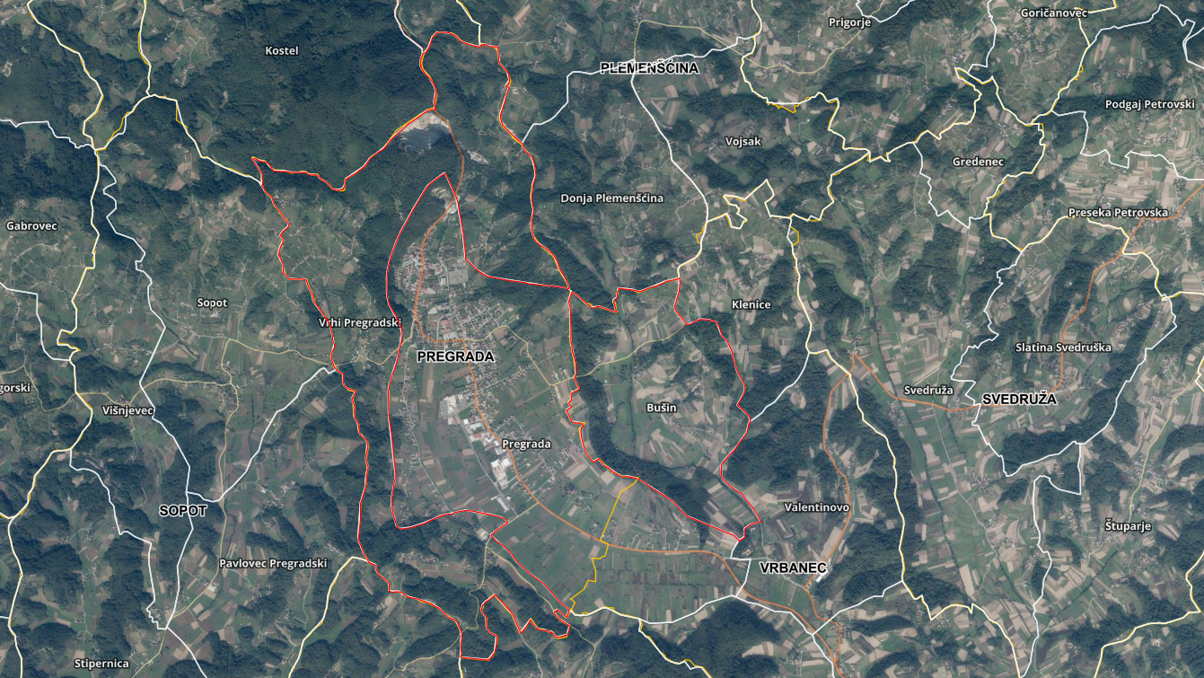

Analiza mora obuhvatiti prikupljanje svih mogućih dostupnih informacija iz kojih će biti moguće izraditi cjelovitu i na jedinstven način točnu bazu poreza na kuće za odmor Grada Pregrade temeljem kojih će se prema Poreznoj upravi izdati nalog za zaduživanje vlasnika nekretnina za plaćanje poreza na kuće za odmor.

Podaci o kućama za odmor koje je potrebno prikupiti su sljedeći:
1. Adresa
2. Katastarska čestica i katastarska općina
3. Vlasnici (i suvlasnici) ili korisnici
4. Vlasnički list
5. Dimenzije kuće – ustanovljene uvidom na terenu
6. Fotografija
7. Posebno naznačen dio kuće za odmor koji predstavlja stambeni dio, a posebno dio koji predstavlja spremište.

Sve podatke, potrebno je sistematizirati u excel tablicama kako bi se jednostavno mogla izraditi rješenja za porez na kuće za odmor. Također, svaka kuća za odmor mora imati sve prikupljene podatke na jednome mjestu organizirane u obliku izvještaja.

CPV: 71241000-9
Procijenjena vrijednost nabave: 185.000,00 kuna bez PDV-a.
Evidencijski broj nabave: 49/22.
Popis gospodarskih subjekata s kojima je naručitelj u sukobu interesa: -

- UVJETI NABAVE

Vaša ponuda treba ispunjavati sljedeće uvjete:

    - rok izvršenja: 2 mjeseca od potpisa Ugovora

    - rok trajanja ugovora: 2 mjeseca,

    - rok valjanosti ponude: 30 dana,

    - mjesto izvršenja: Pregrada,
    - rok, način i uvjeti plaćanja: Izvedene radove Naručitelj će plaćati na žiro račun Izvođača temeljem ispostavljenih e-računa u roku do 30 (trideset) dana od dana primitka računa.

    - cijena ponude: u cijenu ponude bez PDV-a uračunavaju se svi troškovi i popusti ponuditelja; cijenu ponude potrebno je prikazati na način da se iskaže redom: cijena ponude bez PDV -a, iznos PDV-a, cijena ponude s PDV-om.

    - kriterij za odabir ponude (uz obavezu ispunjenja svih navedenih uvjeta i zahtjeva): najniža cijena.

-Osnove za isključenje:

Sukladno članku 251. ZJN-a Naručitelj će isključiti gospodarskog subjekta iz postupka ako utvrdi da:
1. je gospodarski subjekt koji ima poslovni nastan u Republici Hrvatskoj ili osoba koja je član upravnog, upravljačkog ili nadzornog tijela ili ima ovlasti zastupanja, donošenja odluka ili nadzora tog gospodarskog subjekta i koja je državljanin Republike Hrvatske, pravomoćnom presudom osuđena za
a) sudjelovanje u zločinačkoj organizaciji, na temelju
- članka 328. (zločinačko udruženje) i članka 329. (počinjenje kaznenog djela u sastavu
zločinačkog udruženja) Kaznenog zakona
- članka 333. (udruživanje za počinjenje kaznenih djela), iz Kaznenog zakona (»Narodne novine«, br. 110/97., 27/98., 50/00., 129/00., 51/01., 111/03., 190/03., 105/04., 84/05.,71/06., 110/07., 152/08., 57/11., 77/11. i 143/12.)
b) korupciju, na temelju
- članka 252. (primanje mita u gospodarskom poslovanju), članka 253. (davanje mita u gospodarskom poslovanju), članka 254. (zlouporaba u postupku javne nabave), članka 291. (zlouporaba položaja i ovlasti), članka 292. (nezakonito pogodovanje), članka 293. (primanje mita), članka 294. (davanje mita), članka 295. (trgovanje utjecajem) i članka 296. (davanje mita za trgovanje utjecajem) Kaznenog zakona
- članka 294.a (primanje mita u gospodarskom poslovanju, članka 294.b (davanje mita u gospodarskom poslovanju, članka 337. (zlouporaba položaja i ovlasti), članka 338. (zlouporaba obavljanja dužnosti državne vlasti), članka 343. (protuzakonito posredovanje), članka 347. (primanje mita) i članka 348. (davanje mita) iz Kaznenog zakona (»Narodne novine«, br. 110/97., 27/98., 50/00., 129/00., 51/01., 111/03.,190/03., 105/04., 84/05., 71/06., 110/07., 152/08., 57/11., 77/11. i 143/12.)
c) prijevaru, na temelju
- članka 236. (prijevara), članka 247. (prijevara u gospodarskom poslovanju), članka 256. (utaja poreza ili carine) i članka 258. (subvencijska prijevara) Kaznenog zakona
- članka 224. (prijevara) i članka 293. (prijevara u gospodarskom poslovanju) i članka 286. (utaja poreza i drugih davanja) iz Kaznenog zakona (»Narodne novine«, br.110/97., 27/98., 50/00., 129/00., 51/01., 111/03., 190/03., 105/04., 84/05., 71/06., 110/07., 152/08., 57/11., 77/11. i 143/12.)
d) terorizam ili kaznena djela povezana s terorističkim aktivnostima, na temelju
- članka 97. (terorizam), članka 99. (javno poticanje na terorizam), članka 100. (novačenje za terorizam), članka 101. (obuka za terorizam) i članka 102. (terorističko udruženje) Kaznenog zakona
- članka 169. (terorizam), članka 169.a (javno poticanje na terorizam) i članka169.b
(novačenje za terorizam) iz Kaznenog zakona (»Narodne novine«, br. 110/97., 27/98.,50/00., 129/00., 51/01., 111/03., 190/03., 105/04., 84/05., 71/06., 110/07., 152/08.,57/11., 77/11. i 143/12.)
e) pranje novca ili financiranje terorizma, na temelju
- članka 98. (financiranje terorizma) i članka 265. (pranje novca) Kaznenog zakona
- (članka 279.pranje novca) iz Kaznenog zakona (»Narodne novine«, br. 110/97., 27/98.,
50/00., 129/00., 51/01., 111/03., 190/03., 105/04., 84/05., 71/06., 110/07., 152/08.,57/11., 77/11. i 143/12.),
f) dječji rad ili druge oblike trgovanja ljudima, na temelju
- članka 106. (trgovanje ljudima) Kaznenog zakona
- članka 175. (trgovanje ljudima i ropstvo) iz Kaznenog zakona (»Narodne novine«, br.
110/97., 27/98., 50/00., 129/00., 51/01., 111/03., 190/03., 105/04., 84/05., 71/06.,110/07., 152/08., 57/11., 77/11. i 143/12.), ili

2. je gospodarski subjekt koji nema poslovni nastan u Republici Hrvatskoj ili osoba koja je član upravnog, upravljačkog ili nadzornog tijela ili ima ovlasti zastupanja, donošenja odluka ili nadzora tog gospodarskog subjekta i koja nije državljanin Republike Hrvatske pravomoćnom presudom osuđena za kaznena djela iz točke 1. podtočaka a) do f) i za odgovarajuća kaznena djela koja, prema nacionalnim propisima države poslovnog nastana gospodarskog subjekta, odnosno države čiji je osoba državljanin, obuhvaćaju razloge za isključenje iz članka 57. stavka 1. točaka (a) do (f) Direktive 2014/24/EU.

Za potrebe utvrđivanja gore navedenih okolnosti, gospodarski subjekt u ponudi dostavlja:
- izvadak iz kaznene evidencije ili drugog odgovarajućeg registra ili, ako to nije
moguće,

b. jednakovrijedni dokument nadležne sudske ili upravne vlasti u državi poslovnog nastana gospodarskog subjekta, odnosno državi čiji je osoba državljanin ili

- ako se u državi poslovnog nastana gospodarskog subjekta, odnosno državi čiji je osoba državljanin ne izdaju dokumenti pod a. i b. ili ako ne obuhvaćaju sve okolnosti iz ove točke, oni mogu biti zamijenjeni izjavom pod prisegom ili, ako izjava pod prisegom prema pravu dotične države ne postoji, izjavom davatelja (Prilog 2.).

3.Plaćanje dospjelih poreznih obveza i obveza za mirovinsko i zdravstveno osiguranje
Naručitelj će, sukladno članku 252. ZJN-a, isključiti gospodarskog subjekta ako utvrdi da gospodarski subjekt nije ispunio obveze plaćanja dospjelih poreznih obveza i obveza za mirovinsko i zdravstveno osiguranje u Republici Hrvatskoj ili u državi poslovnog nastana gospodarskog subjekta, ako gospodarski subjekt nema poslovni nastan u Republici Hrvatskoj.
Iznimno od navedenog, Naručitelj, sukladno članku 252. stavku 2. ZJN-a, neće isključiti gospodarskog subjekta iz postupka javne nabave ako mu sukladno posebnom propisu plaćanje obveza nije dopušteno, ili mu je odobrena odgoda plaćanja.
Za potrebe utvrđivanja gore navedenih okolnosti, gospodarski subjekt u ponudi dostavlja potvrdu Porezne uprave o stanju duga ili drugog nadležnog tijela države poslovnog nastana gospodarskog subjekta, ako se ne izdaje potvrda Porezne uprave ako se u državi poslovnog nastana gospodarskog subjekta, odnosno državi čiji je osoba državljanin ne izdaju traženi dokumenti ili ako ne obuhvaćaju sve tražene okolnosti oni mogu biti zamijenjeni izjavom pod prisegom ili, ako izjava pod prisegom prema pravu dotične države ne postoji, izjavom davatelja s ovjerenim potpisom kod nadležne sudske ili upravne vlasti, javnog bilježnika ili strukovnog ili trgovinskog tijela u državi poslovnog nastana gospodarskog subjekta, odnosno državi čiji je osoba državljanin.

- Uvjet sposobnosti:
1. Sposobnost za obavljanje profesionalne djelatnosti:
Svaki ponuditelj mora u postupku nabave dokazati upis u sudski, obrtni, strukovni ili drugi odgovarajući registar u državi njegova poslovna nastana.
Za potrebe utvrđivanja navedene sposobnosti ponuditelj dokazuje Izvatkom iz sudskog, obrtnog, strukovnog ili drugog odgovarajućeg registra u državi članici njegovog poslovnog nastana.

- SASTAVNI DIJELOVI PONUDE

Ponuda treba sadržavati:

    - Ponudbeni list, ispunjen i potpisan od strane ponuditelja (Prilog 1.),
    - Ponuda, potpisana i ovjerena od strane ponuditelja,
    - Izjava o nekažnjavanju (Prilog 2.),
    - Potvrda Porezne uprave o stanju duga ne stariju od 30 dana od dana koji je određen kao rok za dostavu ponuda.
    - Izvadak iz sudskog, obrtnog, strukovnog ili odgovarajućeg registra ne stariji od 3 mjeseca od dana koji je određen kao rok za dostavu ponuda.

  - NAČIN DOSTAVE PONUDE
Molimo da Vašu ponudu dostavite:

- rok za dostavu ponude (datum i sat): dana 10.06.2022. g. do 9,30 sati

- način dostave ponude: poštom ili osobno,

- mjesto dostave ponude: Grad Pregrada, Josipa Karla Tuškana br. 2., 49218 Pregrada.
Mjesto, vrijeme i datum otvaranje ponuda te način otvaranja ponuda: Grad Pregrada, Pregrada, Josipa Karla Tuškana br. 2, I kat, soba 15 a, dana 10.06.2022. g., u 9,30 sati, otvaranje ponuda nije javno.

5. OSTALO
Obavijesti u vezi predmeta nabave: Krunoslav Golub, tel. 049376052, email: krunoslav.golub@pregrada.hr.
Datum objave poziva na internetskim stranicama Grada Pregrade www.pregrada.hr:
31.05.2022. godine

Obavijesti o rezultatima: Odluku o odabiru najpovoljnije ponude Naručitelj će dostaviti ponuditelju u roku od 10 dana od dana isteka roka za dostavu ponuda.

OVLAŠTENI PREDSTAVNICI NARUČITELJA
Predsjednik

Krunoslav Golub, mag. oec.

